**05 06(05+05操作)** [**設置IAM**](https://www.youtube.com/watch?v=SzUXZp2UTwg&list=PLliocbKHJNwsyKkNwFUHbZZOJ2gT9qnT9&index=5)**(建子管理員)**

**設置IAM管理員 - 最高權限!!(可刪除自己帳號的權利)**

**把權利裝進籠子!?**

**## 知識點 :**

避免使用超級管理員Root根帳號, 應該**分配適當有權帳號**進行工作管理

**## 區別用戶 : 建議平常沒事不要使用根管理員!!**

**### Root 根帳號的使用時間通常只會在這些時候 :**

+ **控制其他管理帳號時(最高管理員(執行長)分權給其他管理員(職員)的概念)**

+ 帳號契約解封時(ex : 與Amazon簽某些協議)

+ **帳號付款時**(需要**統一付款**時)

**### 普通管理員 : 平常工作時使用這個就可以了!!**

**+ 管理一般用戶(User, Group, Role)**

**+ 管理AWS資源(EC2, RDB)**

**### 普通成員 : 先建立子帳號, 讓子管理者使用的子帳號**

**+ AWS 資源使用**

**###實戰演習 :**

**### IAM(Identity and Access Management) : 負責管理所有系統中的user 角色 權限 策略**

* **1.簡化用戶登陸URL - wcsodw1**
* **2.建立管理員組 - wcsodw1-group**
* **3.建立普通管理員 - wcsodw1**

**1.簡化用戶 :**

**IAM : (**[**https://208712304720.signin.aws.amazon.com/console**](https://208712304720.signin.aws.amazon.com/console)**)**

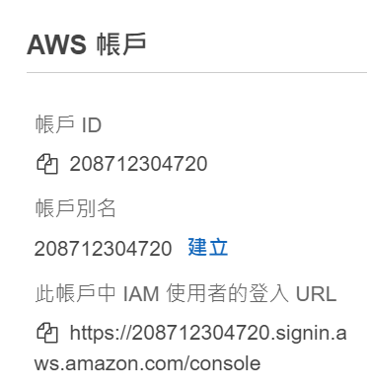

**2.建立管理員組 :**

**STEP a.勾選受管管理員權限 :**

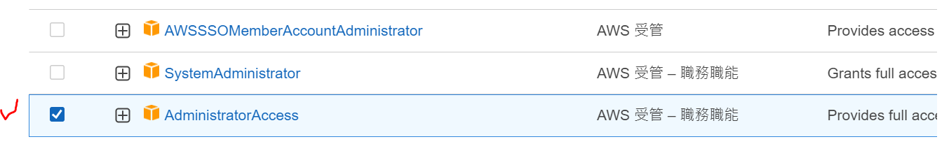

**STEP b.創建了一個群組, 當未來創建一個使用者(STEP c)到這個組的時候,**

**此用戶就具備了基本管理員的權限(開服務器, 做數據庫, 建立其他使用者(用戶), 建立角色)**

**STEP c.建立普通管理員 IAM**

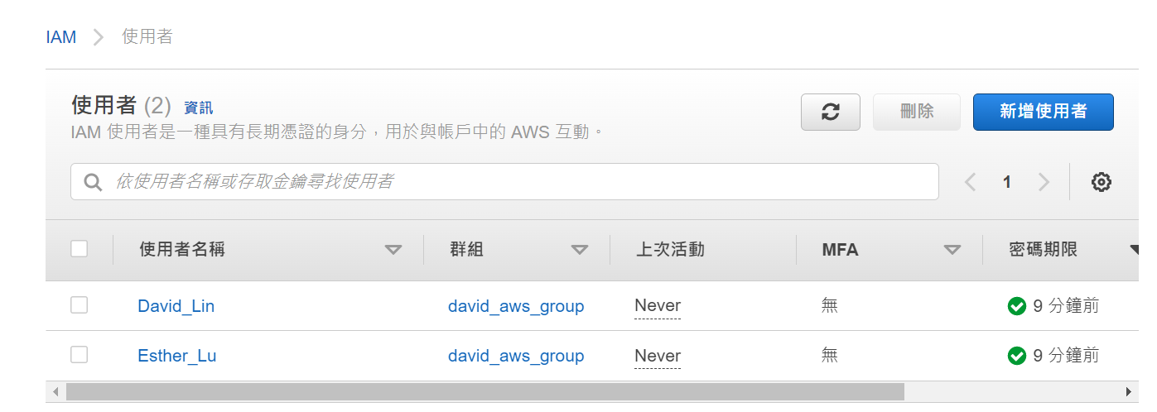

**### 課程文件 :**

[**https://github.com/komavideo/learnAWS**](https://github.com/komavideo/learnAWS)

**## 小馬是頻頻道 :**

[**http://komavideo.com**](http://komavideo.com)